Принято:  педагогическим советом  МБОУ «Пристань-Берсутская ООШ»  Протокол № 3от « 23 » марта 2021 г. | 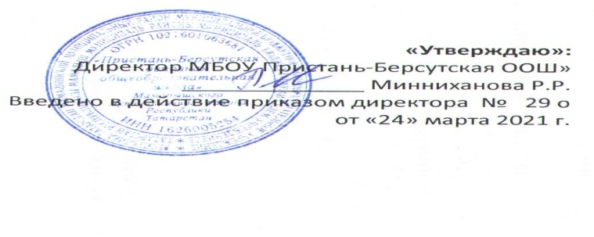

Положение
об итоговой аттестации обучающихся
- Общие положения
  - Настоящее Положение разработано в соответствии с Федеральным законом «Об образовании в Российской федерации» №273 -ФЗ от 29 декабря 2012 года; Порядком о проведении государственной итоговой аттестации по образовательным программам основного общего образования от 25 декабря 2013 г;; приказом Министерства образования и науки Российской Федерации от 30.08.2013 № 1015 «Об утверждении Порядка организации и осуществлении образовательной деятельности по основным общеобразовательным программам — образовательным программам начального общего, основного общего и среднего общего образования», Уставом МБОУ «Пристань-Берсутская ООШ» Мамадышского муниципального РТ.
  - Данное Положение распространяется на всех обучающихся школы независимо от выбранной формы обучения.
- Итоговая аттестация выпускников
  - Итоговая аттестация представляет собой форму оценки степени и уровня освоения обучающимися образовательной программы.
  - Итоговая аттестация проводится на основе принципов объективности и независимости оценки качества подготовки обучающихся.
  - Итоговая аттестация, завершающая освоение основных образовательных программ основного общего образования программ, является обязательной и проводится в порядке и в форме, которые установлены образовательной организацией, если иное не установлено Федеральным законом «Об образовании в Российской Федерации».
  - Итоговая аттестация, завершающая освоение имеющих государственную аккредитацию основных образовательных программ, является государственной итоговой аттестацией. Государственная итоговая аттестация проводится государственными экзаменационными комиссиями в целях определения соответствия результатов освоения обучающимися основных образовательных программ соответствующим требованиям федерального государственного образовательного стандарта или образовательного стандарта.
  - Формы государственной итоговой аттестации, порядок проведения такой аттестации по соответствующим образовательным программам различного уровня и в любых формах (включая требования к использованию средств обучения и воспитания, средств связи при проведении государственной итоговой аттестации, требования, предъявляемые к лицам, привлекаемым к проведению государственной итоговой аттестации, порядок подачи и рассмотрения апелляций, изменения и (или) аннулирования результатов государственной итоговой аттестации) определяются федеральным органом исполнительной власти, осуществляющим функции по выработке государственной политики и нормативно-правовому регулированию в сфере образования, если настоящим Федеральным законом не установлено иное.
- Государственная итоговая аттестация основного общего образования
  - Государственная итоговая аттестация основного общего образования Образовательного учреждения осуществляется в соответствии с Порядком о проведении государственной итоговой аттестации по образовательным программам основного общего образования
  - К государственной итоговой аттестации допускается обучающийся, не имеющий академической задолженности и в полном объеме выполнивший учебный план или индивидуальный учебный план (имеющие годовые отметки по всем предметам учебного плана за IX класс не ниже удовлетворительных).
  - Результаты государственной итоговой аттестации признаются удовлетворительными в случае, если обучающийся по обязательным учебным предметам набрал количество баллов не ниже минимального, установленного органом исполнительной власти субъекта Российской Федерации, осуществляющим государственное управление в сфере образования.
  - В случае, если обучающийся получил на государственной итоговой аттестации неудовлетворительный результат по одному из обязательных учебных предметов, он допускается повторно к государственной итоговой аттестации по данному предмету в текущем году в формах, установленных Порядком о проведении государственной итоговой аттестации по образовательным программам основного общего образования, в дополнительные сроки.
- Документы об образовании
  - Лицам, успешно прошедшим государственную итоговую аттестацию по программе основного общего образования, выдается аттестат об основном общем образовании, подтверждающий получение общего образования соответствующего уровня.
  - Лицам, не прошедшим итоговой аттестации или получившим на итоговой аттестации неудовлетворительные результаты, а также лицам, освоившим часть образовательной программы основного общего образования и (или) отчисленным из МБОУ «Пристань-Берсутская ООШ» Мамадышского муниципального района РТ, выдается справка об обучении или о периоде обучения по образцу, установленному школой.

